ХАНОЙСКИЕ БАШНИ

1. Постановка задачи
Реализовать программу с графическим интерфейсом для решения головоломки «Ханойская башня»: N колец разного размера надеты на один из трёх стержней, требуется перенести все кольца на другой стержень за минимальное число ходов. За один ход переносится только верхнее кольцо, большее кольцо нельзя класть на меньшее.
Дополнительные требования: игра с ручным управлением (перетаскивание колец мышью), счётчик ходов, отмена хода, автоматическое решение (рекурсивный алгоритм; дополнительно — итеративный алгоритм через стек), выбор количества колец, регулировка скорости анимации, выход в меню с сохранением текущей партии.

2. Использованные технологии
Технология | Где применяется
C# / .NET | Язык и платформа; код не использует специфичных для версии API и собирается как на .NET Framework 4.7.2+, так и на .NET 6/8.
WPF (XAML) | Весь пользовательский интерфейс: окна, панели, кнопки, слайдеры, стили.
Canvas и Rectangle (WPF Shapes) | Отрисовка игрового поля: платформа, стержни, кольца; позиции задаются через Canvas.Left / Canvas.Top.
Перетаскивание ручной реализации | Захват мыши (CaptureMouse), обработчики MouseLeftButtonDown / MouseMove / MouseLeftButtonUp.
Анимации WPF (DoubleAnimation) | Перемещение колец при автоматическом решении: подъём, сдвиг, опускание.
async/await и TaskCompletionSource | Асинхронное проигрывание анимаций без блокировки интерфейса; каждая анимация превращается в Task.
CancellationToken | Досрочная остановка авторешения кнопкой «Остановить».
Stack<T> | История ходов для отмены; явный стек задач в итеративном алгоритме.
WinAPI (SendMessage, WindowChrome) | Собственная тёмная строка заголовка безрамочного окна; корректное перетаскивание развёрнутого окна.
Ресурсы WPF (стили, палитра) | Единая тёмная тема обоих окон: цвета и шаблоны кнопок и слайдеров объявлены один раз в App.xaml.

3. Структура приложения
Проект организован по папкам:
- Models/GameModel.cs — вся логика игры без привязки к WPF: состояние стержней, правила, ходы, отмена, два алгоритма построения решения.
- Views/MainWindow.xaml (.cs) — главное меню: выбор количества колец, минимум ходов, новая игра / продолжить / выход.
- Views/GameWindow.xaml (.cs) — игровое окно: поле, перетаскивание колец, кнопки, анимация авторешения.
- Helpers/WindowDrag.cs — WinAPI-перетаскивание безрамочного окна.
- Assets/app.ico — иконка приложения.
- App.xaml (.cs) — точка входа; палитра и стили; глобальный перехват необработанных исключений.
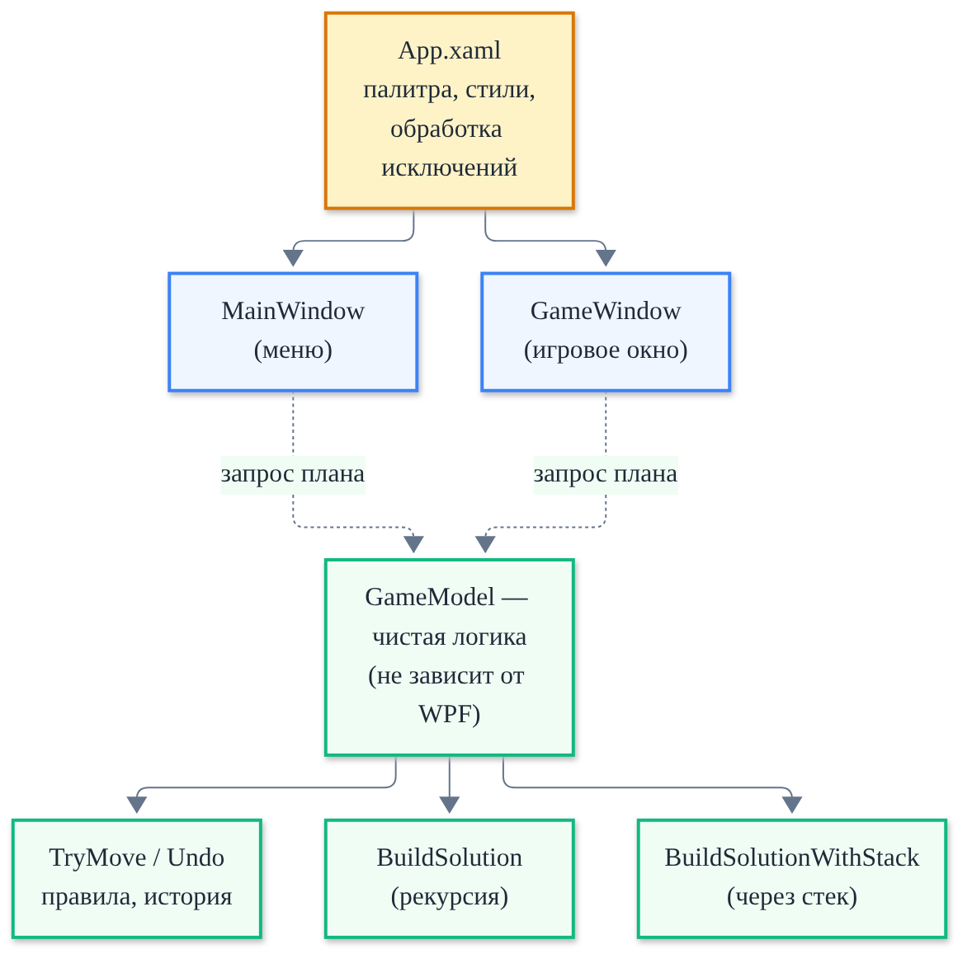
Рисунок 1 — Архитектура приложения: App.xaml → окна (Views) → GameModel (Models)
Ключевой принцип: модель отделена от вида. GameWindow не решает сам, куда двигать кольца при авторешении, — он запрашивает у модели план ходов (List<Move>) и проигрывает его с анимацией. Благодаря этому оба алгоритма взаимозаменяемы, а логику можно тестировать без интерфейса.

4. Модель данных
- Стержни — массив из трёх списков List<int>[3]; в каждом списке хранятся размеры колец снизу вверх (например, {3, 2, 1} — башня из трёх колец). Индексы: 0 — стержень A (старт), 1 — B (вспомогательный), 2 — C (цель).
- Ход — пара (From, To). Метод TryMove проверяет правило (верхнее кольцо источника меньше верхнего кольца приёмника), переносит кольцо и заносит ход в Stack<Move> History.
- Undo снимает ход со стека истории и переносит кольцо обратно, уменьшая счётчик.
- MinMoves(n) = 2^n − 1 — аналитический минимум; выводится в меню и в игре для сравнения.

5. Алгоритмы решения
Оба алгоритма строят план ходов из текущей позиции (а не только с начальной) и возвращают одинаковый результат — List<Move>. Отличается способ вычисления.

5.1. Рекурсивный алгоритм (BuildSolution, метод Solve)
Классическая схема «разделяй и властвуй». Задача «перенести башню из k колец на стержень T» разбивается на три подзадачи:
- перенести башню из k−1 колец на вспомогательный стержень (рекурсивный вызов);
- перенести кольцо k с текущего стержня на T (один ход);
- перенести башню из k−1 колец со вспомогательного стержня на T (рекурсивный вызов).
Базовый случай: k = 0 — пустая башня, делать нечего. Особенность реализации: перед разбиением проверяется, не находится ли уже кольцо k на целевом стержне, — тогда сразу решается задача для k−1. Именно это позволяет стартовать из произвольной позиции, например после ручных ходов игрока. Третий стержень вычисляется арифметически: aux = 3 − from − target (сумма индексов стержней равна 3).
Состояние хранится неявно — в стеке вызовов; глубина рекурсии равна числу колец n.
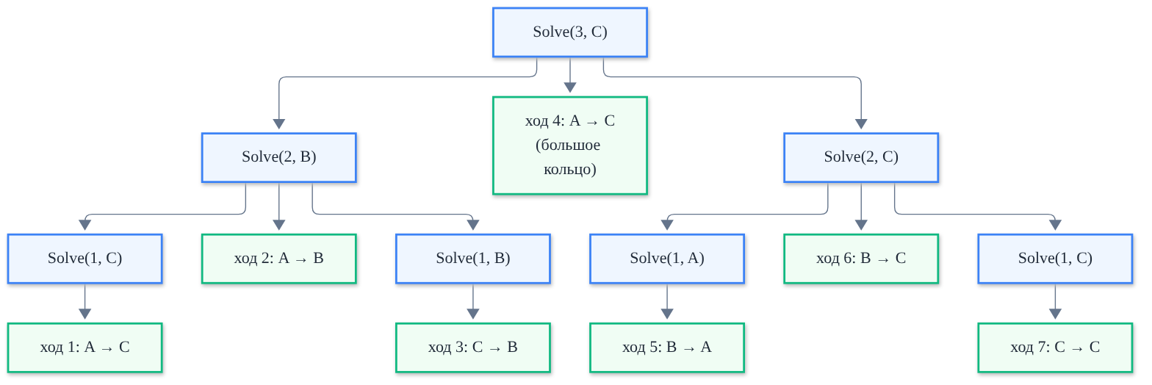
Рисунок 2 — Дерево рекурсивных вызовов Solve(3, C) с семью ходами

5.2. Итеративный алгоритм через явный стек (BuildSolutionWithStack)
Дополнительное задание: та же логика, но без вызовов методом самого себя. Рекурсия — это стек вызовов, поэтому заводится явный стек задач Stack<SolveTask>. Задача бывает двух видов:
- подзадача (k, target) — «перенести башню из k колец на стержень target»;
- ход (disk, from, to) — конкретный перенос кольца.
Работает цикл while (стек не пуст): снимается задача с вершины. Подзадача с k = 0 пропускается (аналог базового случая). Подзадача с k > 0 раскладывается на три задачи в обратном порядке: стек — LIFO, поэтому сначала кладётся «k−1 на цель», затем «ход кольцом k», затем «k−1 на вспомогательный»; выполняться они будут в правильном порядке — вспомогательный, ход, целевой. Задача-ход превращается в элемент итогового списка.
Свойства: глубина рекурсии — 0 (обычный цикл); порядок и количество ходов идентичны рекурсивной версии (2^n − 1 из начальной позиции); переполнение стека вызовов невозможно.

5.3. Переключение «Рекурсия ↔ Стек» во время игры
- Переключатель влияет только на то, какой метод вызовется при следующем нажатии «Решить». Состояние игры (стержни, счётчик, история) при переключении не изменяется.
- Оба алгоритма каждый раз строят план заново от текущей позиции. Поэтому можно наиграть любое число ходов вручную, переключиться на другой алгоритм и нажать «Решить» — игра будет корректно доведена до победы, а счётчик продолжит накапливаться (ручные ходы плюс ходы авторешения).
- Оба алгоритма дают одинаковую последовательность ходов, поэтому визуально разницы нет: кольца перемещаются по одному и тому же оптимальному маршруту.
- Во время запущенного авторешения переключатель заблокирован, как и слайдер скорости; сначала нужно нажать «Остановить».
- Итоговое число ходов равно 2^n − 1 только если решать с самого начала без ручных ходов и без отмен.
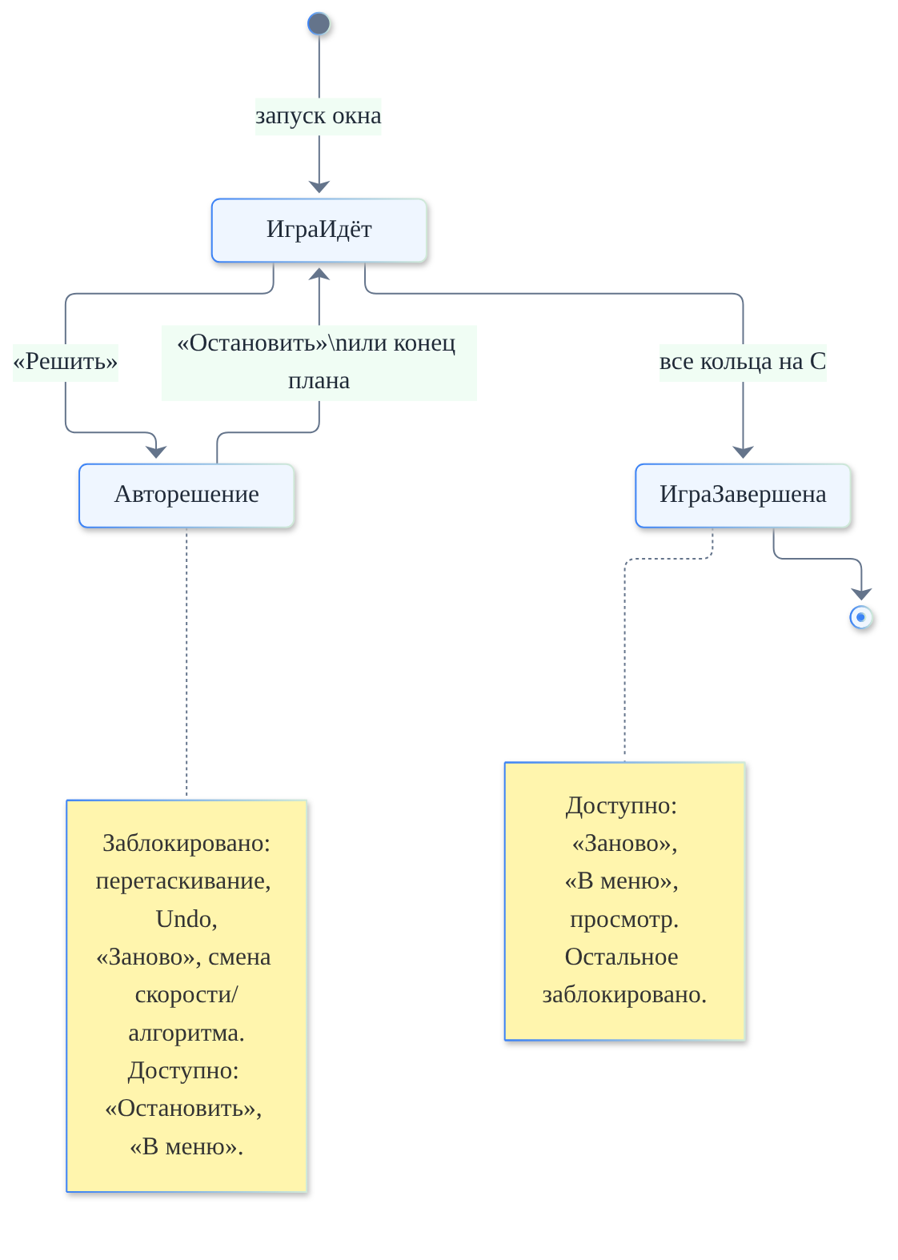
Рисунок 3 — Диаграмма состояний игрового окна
Блокировки: во время авторешения запрещены перетаскивание, отмена хода, «Решить», «Заново», смена скорости и алгоритма; доступны «Остановить» и «В меню». После победы доступны «Заново», «В меню» и просмотр.

6. Графическая часть
- Отрисовка: поле — Canvas; платформа, стержни и кольца — Rectangle с закруглениями. Цвета колец генерируются по цветовому кругу (HSV), поэтому соседние кольца всегда различимы; размеры пересчитываются от числа колец и размеров окна.
- Масштабирование: при изменении размера окна выполняется пересчёт геометрии — высота кольца подбирается так, чтобы башня из n колец поместилась, ширина — чтобы самое широкое кольцо лежало на платформе с отступом. Стержни утоплены в платформу, метки A/B/C центрированы под ней.
- Перетаскивание: захватить можно только верхнее кольцо стержня; поле делится на три вертикальные зоны, кольцо падает на стержень той зоны, где курсор. Невалидный ход — кольцо возвращается на место, ход не засчитывается.
- Анимация авторешения: каждый ход — три последовательные анимации (вверх над стержнем, горизонтальный сдвиг, опускание), выполняемые через await. Скорость задаётся слайдером (0–7) и не зависит от числа колец.
- Внешний вид окон: системная рамка заменена собственной тёмной строкой заголовка (WindowStyle=None + WindowChrome, свои кнопки свернуть/развернуть/закрыть), углы окон скруглены; при разворачивании на весь экран углы выпрямляются, геометрия поля адаптируется так, чтобы метки не перекрывались панелью задач. Окно игры открывается с тем же состоянием и размером, что и меню.

7. Руководство пользователя

7.1. Главное меню
Слайдером выберите количество колец (1–10); ниже отображается минимально возможное число ходов (2^n − 1).
«Новая игра» — начать партию. «Продолжить игру» — вернуться в текущую (активна после первой партии). «Выход» — закрыть приложение.

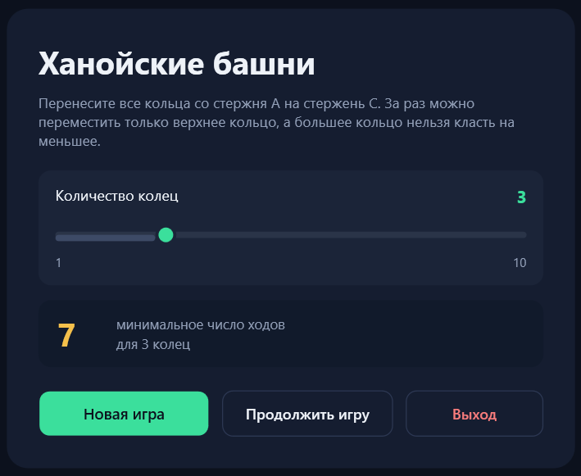
Рисунок 4 — Главное меню

7.2. Игровое окно
- Перетаскивайте кольца мышью; захватывать можно только верхнее кольцо стержня. Цель — собрать все кольца на стержне C.
- «Отменить ход» — возвращает последнее кольцо и уменьшает счётчик; работает многократно.
- «Рекурсия» / «Стек» — выбор алгоритма автоматического решения; можно менять в любой момент между решениями.
- «Скорость» (0–7) — темп анимации авторешения; цифра рядом показывает текущий уровень.
- «Решить» — кольца сами переместятся по оптимальному маршруту из текущей позиции; счётчик продолжит накапливаться. В начале партии это покажет минимальные 2^n − 1 ходов.
- «Остановить» (появляется во время решения) — прервать авторешение и продолжить играть вручную.
- «Заново» — сброс партии; «В меню» — выйти в меню, не теряя партию (крестик в заголовке делает то же самое).
- Когда все кольца собраны на C — появляется итоговое окно со сравнением результата с минимумом; действия с кольцами блокируются.
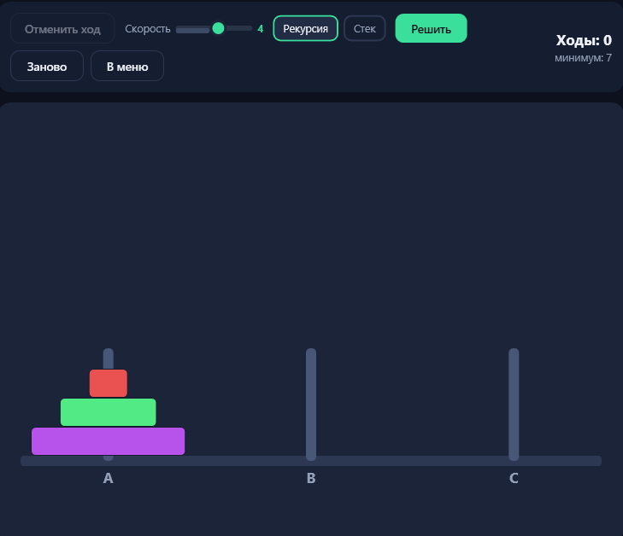 Рисунок 5 — Игровое поле в начале партии

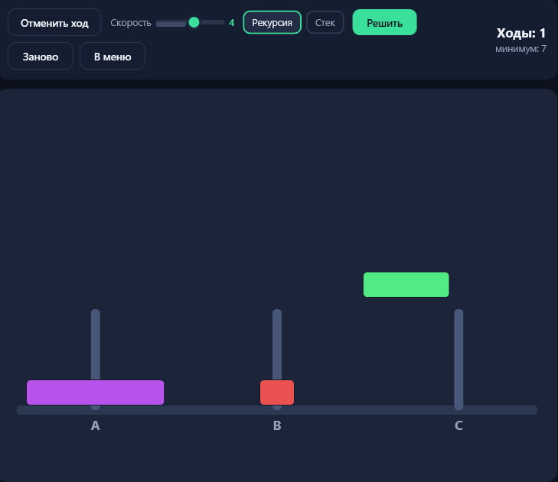
Рисунок 6 — Процесс перестановки кольца

8. Настройка и расширение
В таблице ниже перечислены параметры, которые можно изменить, и места, где это делается.
Что изменить | Где | Что учесть
Максимальное число колец (например, 10 на 15) | Views/MainWindow.xaml: у sliderDisks атрибут Maximum="10" заменить на "15"; рядом подпись «10» на «15» и ниже у TextBlock у атрибута Text надо выставить то же значение (минимальное/максимальное) | Больше ничего менять не нужно: геометрия поля и минимум ходов пересчитаются сами (при 15 кольцах — 32767 ходов). Ограничение фактически по времени решения
Минимум колец в меню | Там же: Minimum="1", левая подпись | —
Диапазон скоростей решения | GameWindow.xaml: sliderSpeed Minimum/Maximum; GameWindow.xaml.cs: константы SlowestMs и FastestMs | Шкала нормирована, работает при любых границах
Цветовая тема | App.xaml, секция «Палитра» | Стили обоих окон подхватят автоматически
Положение поля | GameWindow.xaml.cs: BaseTopY, availH в UpdateSizes, RingWidth | Запас снизу под буквы и панель задач
Целевой стержень (сейчас C) | GameModel.TargetPeg (0=A, 1=B, 2=C) | Оба решателя используют константу
Скругление углов окон | CornerRadius="16" в XAML окон и в Window_StateChanged | Менять синхронно в обоих окнах

9. Выводы
Реализована игра «Ханойская башня» на WPF: ручное управление с проверкой правил, счётчик и отмена ходов, автоматическое решение двумя алгоритмами — классическим рекурсивным и итеративным через явный стек (дополнительно задание), — с анимацией, регулируемой скоростью и возможностью остановки. Интерфейс выполнен в единой тёмной теме с собственными строками заголовка, адаптируется под любой размер окна и любое число колец. Логика игры вынесена в отдельный класс GameModel, независимый от WPF, что позволило добавить второй алгоритм без изменения интерфейса: оба решателя взаимозаменяемы и дают одинаковую оптимальную последовательность 2^n − 1 ходов из любой позиции.

